实训教学课日教案（ 1 ）
班 级 | 18工业机器人五年制 |  | 实习工种 |  | 电工
课程名称 | 电工技能训练 |  | 课题名称 |  | 三相异步电动机的安装
实习日期 |  |  | 实习地点
教学目标及重点 | 知识目标：熟悉电动机结构，掌握三相异步电动机的拆装。  能力目标：三相异步电动机的拆装。  情感目标：通过小组合作学习，培养学生的团队合作精神。  重点：三相异步电动机的拆装
实习工件  或对象 | 电动机 |  | 实习  教师
实习前准备 | 材料 | 导线 |  | 设备 |  | 电动机
实习前准备 | 工具 | 錾子、水平尺、活络扳手、旋具等
教学环节 | 教学内容 |  |  |  |  |  | 时间  分配
组织教学  （场地、器材情况，考勤，安全教育，分组安排） | 一、考勤、稳定课堂秩序  二、实习情况介绍  三、安全教育  1．服从教师安排，遵守实习纪律  2．规范操作，勿打闹，注意安全  3．实训结束后，整理实训器材，清洁卫生，关好门窗 |  |  |  |  |  | 20min
讲授和演示指导  （复习引入，讲授新课，示范演示，要求图、过程、动作要领等写明）  巡回指导  (指导重点,发现问题及纠正措施,典型指导,文明规范指导) | 一、三相异步电动机的安装  1.安装前的准备  （1）选择好电动机的安装地点：干燥、通风、无腐蚀  （2）制作电动机的底座和底墩  （3）地脚螺栓制作：钢锯锯缝、用錾子将其分成人字形  2.安装电动机  （1）将电动机搬运至现场  （2）在电动机与底墩之间放木板防振  （3）将电动机放到底墩上  （4）套弹簧垫圈，按对角线拧紧螺母  3.校正电动机  将水平尺放在转轴上纵、横方向  4.安装电动机的传动装置  （1）带传动装置的安装与调整  1）安装  2）宽度中心线的调整  （2）联轴器传动装置的安装与调整  5.安装电动机的控制保护装置  （1）要求  （2）电压表和电流表的安装  6.导线的敷设  （1）导线的选择  （2）导线的敷设形式及要求  1）敷设形式：地下管敷设、明管敷设  2）要求  7.接线  （1）检查电动机的装配质量  （2）用兆欧表检查绕组的绝缘  （3）根据电动机的铭牌接线（Y或△）  （4）测量与试车  1）测空载电流  2）测转速  3）测工作电流  4）测工作温度  二、电动机的运行与维护  1.运行前的检查  2.启动电动机  3.监视运行情况  4．检测电动机运行参数  三、技能训练  1.场地及工具的选择  2.安装电动机  （1）底墩上垫木板  （2）将电动机放到底墩上  （3）放垫圈、拧紧螺母  3.调整电动机 |  |  |  |  |  | 10min  60min  70min
结束指导  （总结实习情况，效果评价度） |  |  |  |  |  |  | 10min
布置作业 | 实习报告 |  |  |  |  |  | 10min
实习教学体会
（客观、充实，有教改意义）

实训教学课日教案（ 2 ）
班 级 | 18工业机器人五年制 |  | 实习工种 |  |  | 电工
课程名称 | 电工技能训练 |  | 课题名称 |  |  | 三相异步电动机的拆卸
实习日期 |  |  | 实习地点
教学目标及重点 | 知识目标：熟悉电动机结构，掌握三相异步电动机的拆装。  能力目标：三相异步电动机的拆装。  情感目标：通过小组合作学习，培养学生的团队合作精神。  重点：三相异步电动机的拆装
实习工件  或对象 | 电动机 |  |  | 实习  教师
实习前准备 | 材料 | 导线 |  |  | 设备 |  |  | 万用表
实习前准备 | 工具 | 电工常用工具
教学环节 | 教学内容 |  |  |  |  |  |  |  | 时间  分配
组织教学  （场地、器材情况，考勤，安全教育，分组安排） | 1、考勤、稳定课堂秩序  2、实习情况介绍  3、安全教育  4、服从教师安排，遵守实习纪律  5、规范操作，勿打闹，注意安全  6、实训结束后，整理实训器材，清洁卫生，关好门窗 |  |  |  |  |  |  |  | 20min
讲授和演示指导 | 一、复习引入  1、脚扣的使用方法  2、安全教育  二、讲授新课  1、定子  组成：由机座、铁心和绕组三部分组成。  机座的作用主要是固定和支撑定子铁心 |  |  |  |  |  |  |  | 10min
（复习引入，讲授新课，示范演示，要求图、过程、动作要领等写明）  巡回指导  (指导重点,发现问题及纠正措施,典型指导,文明规范指导) | 定子铁心是异步电动机主磁通磁路的一部分；  定子绕组的作用是通入三相对称交流电后产生旋转磁场。  2 、转子  组成：由转子铁心，转子绕组和转轴组成 。  转子铁心 是电动机主磁路的一部分，固定在转轴或转子支架上；  鼠笼式转子绕组 由嵌放在转子铁心槽内的铜导电条组成；线绕式转子绕组 是由绝缘导线做成的三相绕组；  转轴 一般由中碳钢制成。轴的两端用轴承支持。在后端盖外面轴上装着风扇，供轴向通风用。  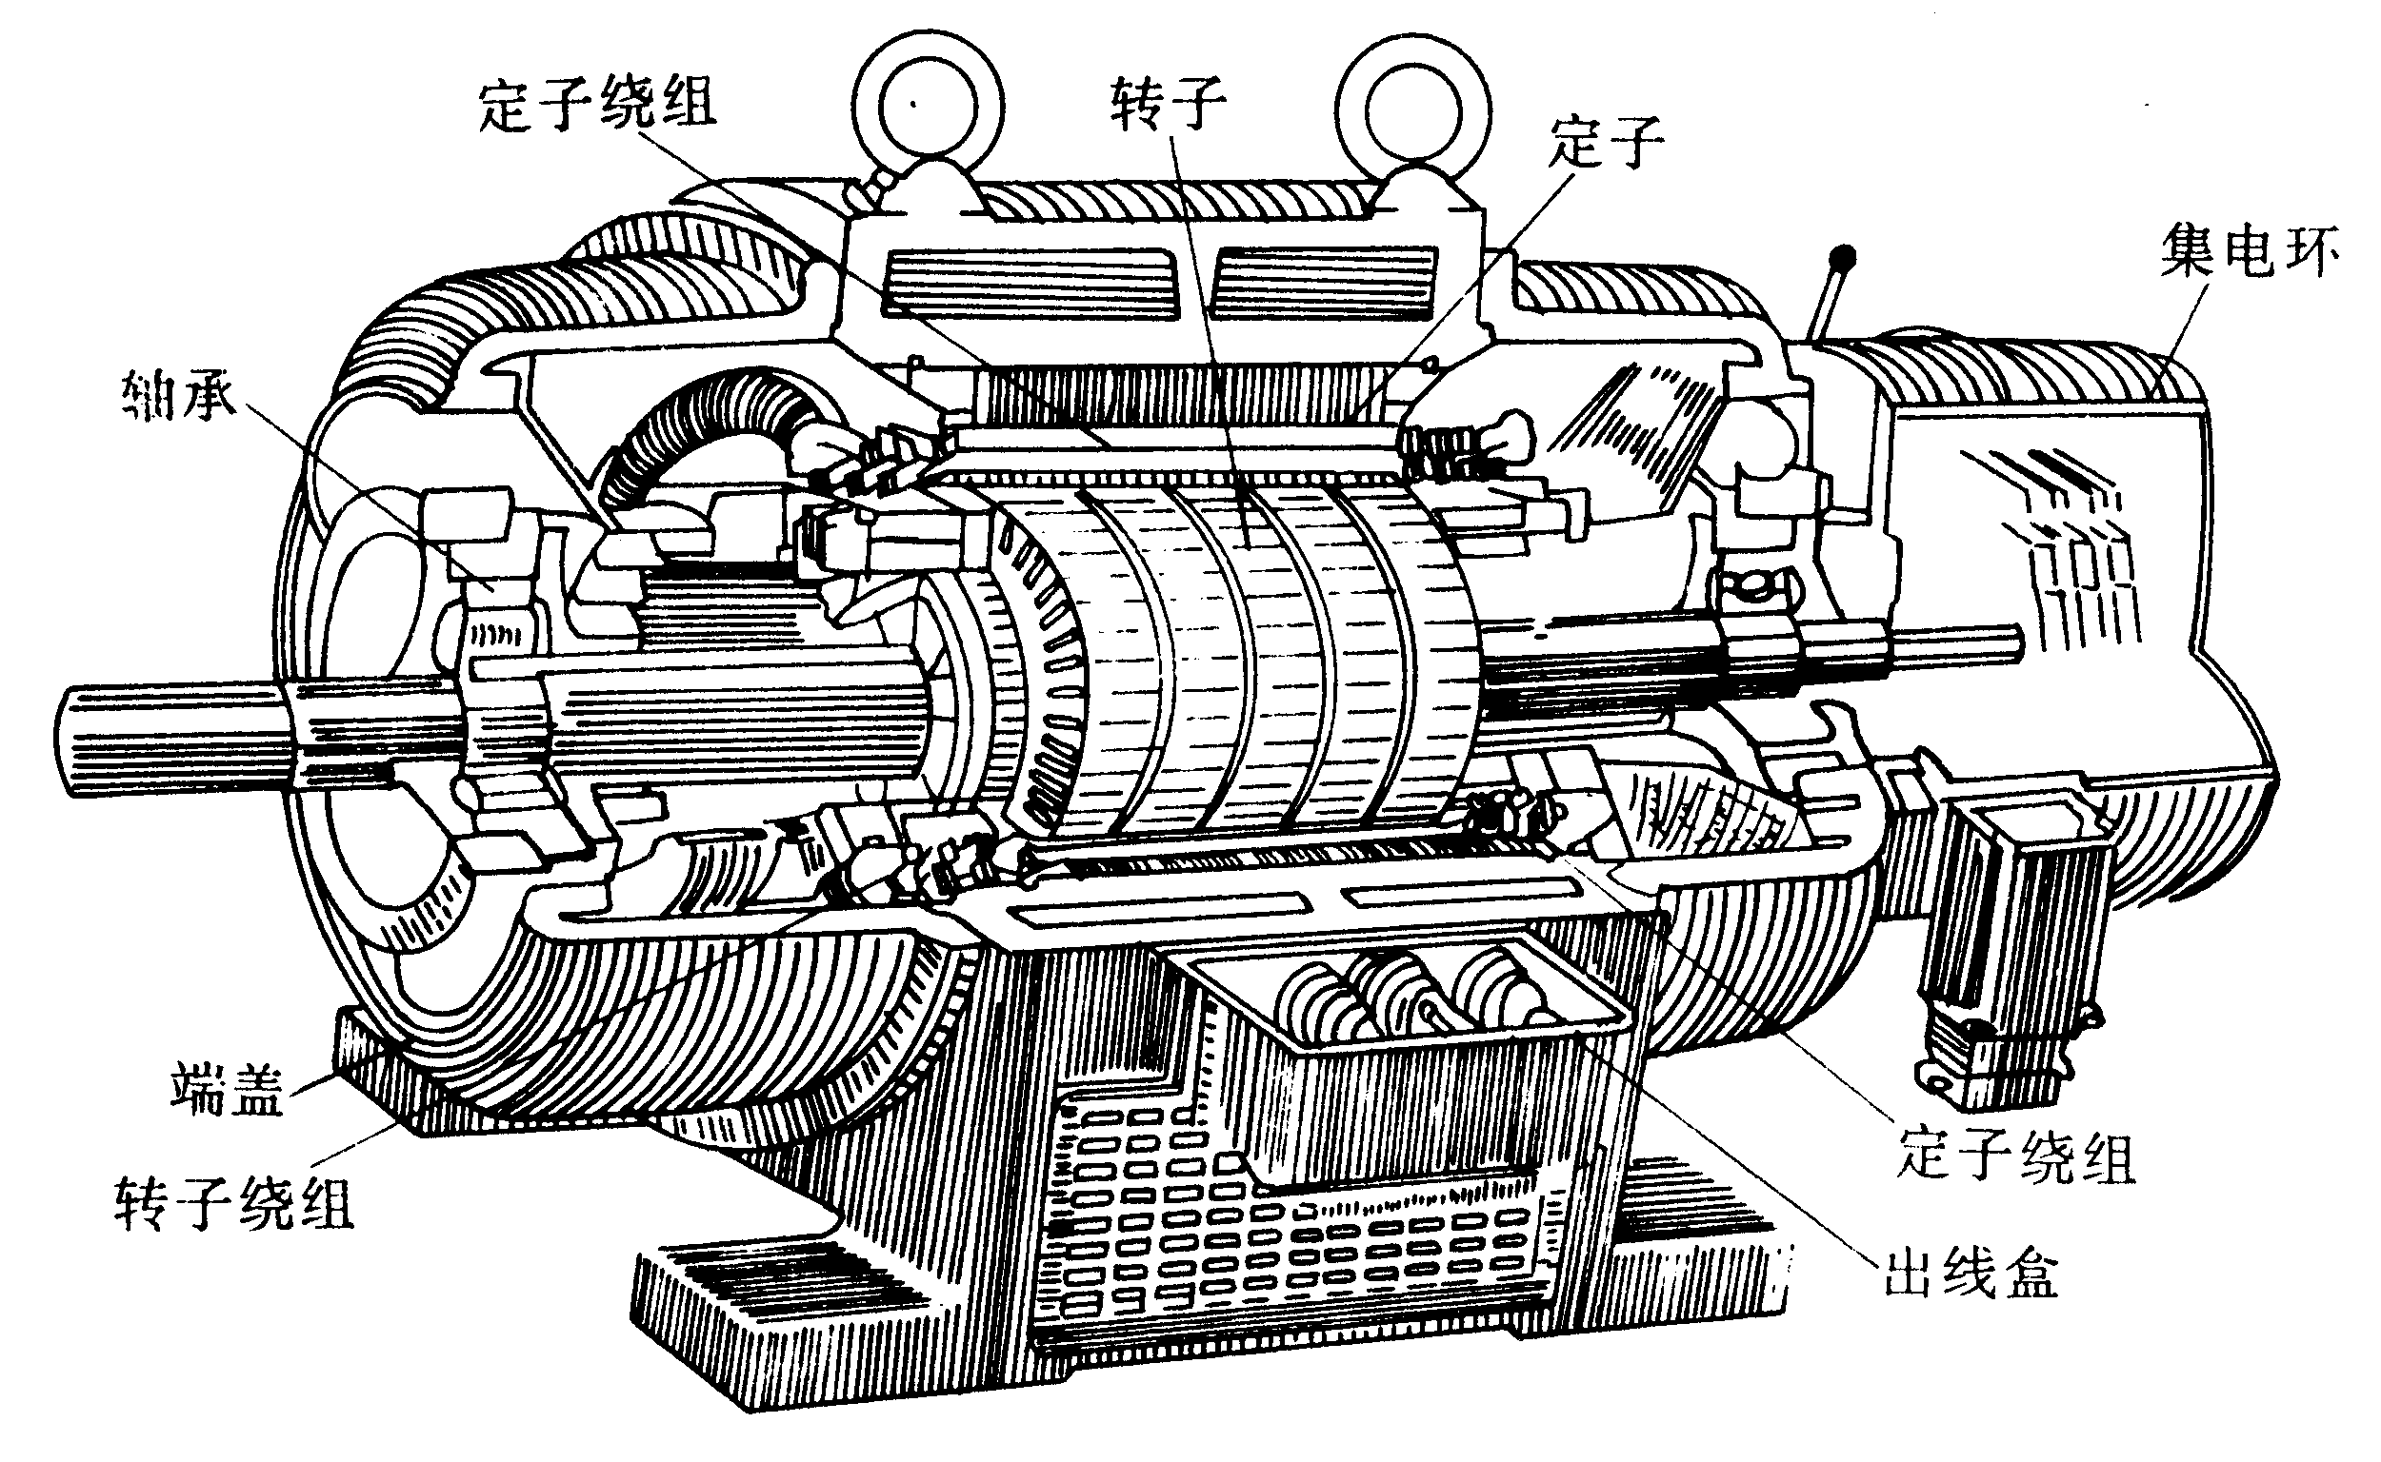  三、三相异步电动机的拆卸  1. 拆卸前的准备工作  （1）切断电源，拆开电动机与电源连接线，并对电源线头作好绝缘处理。  （2）记录机座负荷端与非负荷端，标注出线口方向  （3）测量并记录联轴器与轴台间距离。  （4）标注端盖的负荷端及非负荷端。  （5）对滑环式异步电动机，应记录好刷握的位置。  2. 三相异步电动机的拆卸步骤  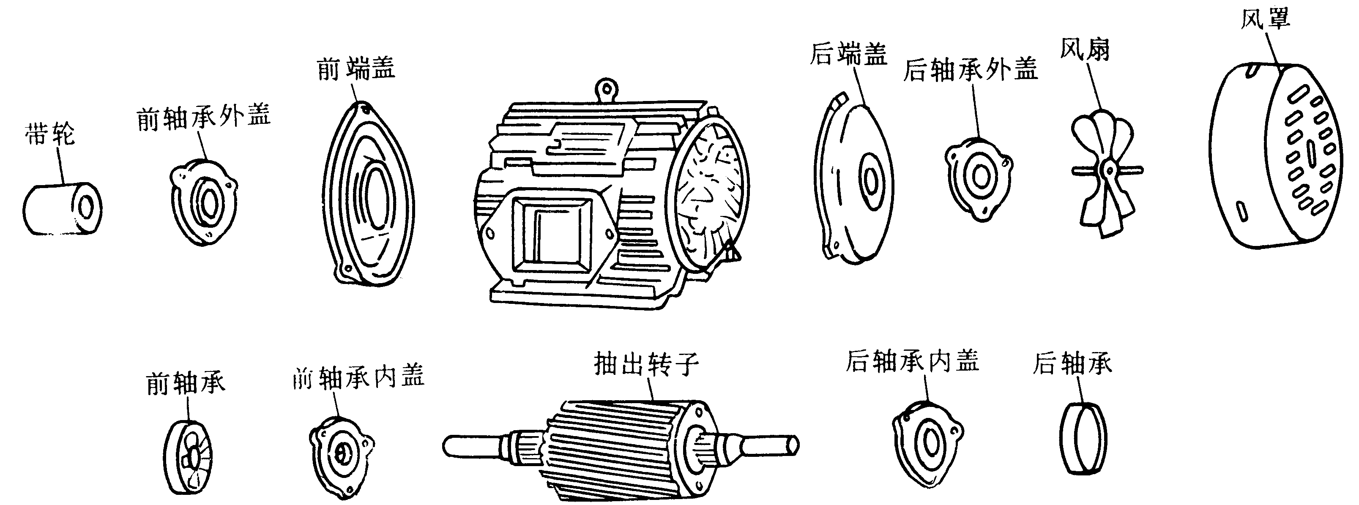  四、学生操作练习  1、拆装三相异步电动机  2、测试考核  3、小组合作探究 |  |  |  |  |  |  |  | 90min  60min  70min
结束指导  （总结实习情况，效果评价度） |  |  |  |  |  |  |  |  | 10min
布置作业 | 实习报告 |  |  |  |  |  |  |  | 10min
实习教学体会
（客观、充实，有教改意义）

实训教学课日教案（ 3 ）
班 级 | 118工业机器人五年制 |  | 实习工种 |  | 电工
课程名称 | 电工技能训练 |  | 课题名称 |  | 三相异步电动机的维修
实习日期 |  |  | 实习地点
教学目标及重点 | 知识目标：掌握三相异步电动机的维修方法  能力目标：三相异步电动机的认知  情感目标：通过小组合作学习，培养学生的团队合作精神  重点：器材验收
实习工件  或对象 | 电动机 |  |  | 实习  教师
实习前准备 | 材料 | 导线 |  |  | 设备 |  | 万用表、单臂电桥
实习前准备 | 工具 | 电工常用工具
教学环节 | 教学内容 |  |  |  |  |  |  | 时间  分配
组织教学  （场地、器材情况，考勤，安全教育，分组安排） | 1、考勤、稳定课堂秩序  2、实习情况介绍  3、安全教育  4、服从教师安排，遵守实习纪律  5、规范操作，勿打闹，注意安全  6、实训结束后，整理实训器材，清洁卫生，关好门窗 |  |  |  |  |  |  | 10min
讲授和演示指导  （复习引入，讲授新课，示范演示，要求图、过程、动作要领等写明）  巡回指导  (指导重点,发现问题及纠正措施,典型指导,文明规范指导) | 一、复习引入  1.电动机的拆卸步骤  2.电动机的安装  二、讲授新课  三相异步电动机的保养  1、.电动机的保养及日常检查  （1）保持电动机的清洁  （2）注意电动机转动是否正常  （3）监测电动机的温度，检查通风情况  （4）检查电动机的三相电压、电流是否正常  （5）注意电动机的配合状态  2、电动机的保修周期及内容  （1）日常保养  检查润滑系统、外观、温度、噪声、振动、冷却系统等  （2）月保养及定期巡回检查  检查开关、配线、接地装置，检查引线、配件，检查清洁情况  （3）年保养及检查  除常规检查，还要进行抽心检查；清垢，检查绝缘电阻，检查零部件的生锈和腐蚀情况，检查轴承磨损情况  三相异步电动机故障分析与检查  1、三相异步电动机的常见故障  2、异步电动机的故障分析与检查  基本操作步骤描述：  检查电动机的外部→检查电动机的内部→检查机械方面→检查电气方面  （1）电动机的外部检查：图5-13  （2）电动机的内部检查：表5-6  3、主要零部件的安装方法  三、定子绕组的故障排除  １．绕组接地的检查与修理  电动机定子与铁芯或机壳间因绝缘损坏而相碰，称为接地故障  原因：受潮、雷击、过热、机械磨损、腐蚀等  （1）检查方法  1）用兆欧表检查  2）用校验灯检查：图5-14  （2）修理  2.绕组绝缘电阻很低的检修  将故障绕组的表面擦抹，吹刷干净，烘干到绝缘电阻升至0.5MΩ以上时，浇一层绝缘漆，再烘干即可  3.绕组断路的检查与修理  电动机定子绕组内部连接线、引出线等断开或接头处松脱所造成的故障  （1）检查方法  1）用万用表检查  2）用校验灯检查  3）用电桥检查：表5-7  电动机功率较大，定子绕组由多路并绕而成，用万用表和校验灯难以判断，此时采用此法  （2）修理  1）局部补修  2）更换绕组或穿绕修补  4.绕组短路的检查和修理  （1）绕组短路的检查：表5-8  1）直观检查  2）用兆欧表检查相间短路  3）检查匝见短路  （2）绕组短路的修理  找出故障处，把短路部分分开，垫上绝缘材料，加绝缘漆恢复  四、转子绕组的故障排除  1.茏型转子故障的检查与排除  常见故障是断条，断条后的电动机一般能空载运行，但加上负载后转速降低，甚至停转。此时用钳形电流表测定子绕组电流，电流表指针会往返摆动  （1）用短路测试器检查：图5-20  （2）导条通电法  2.绕线转子故障检修  （1）绕线式转子绕组断路、短路、接地等故障的检修与定子绕组故障检修相同  （2）集电环、电刷、举刷和短路装置的检修  1）集电环的检修：图5-21  表面车光，铜环紧固  2）电刷的检修：图5-22，图5-23  3）举刷和短路装置的检修  五、异步电动机修理后的试验  1.一般检查  装配质量，外观检查，紧固件，连接线，转子转动是否灵活  2.绝缘电阻的测定  500V以下的电动机，绝缘电阻不低于1MΩ  3.直流电阻测定  用单臂电桥测量，所测各相电阻值偏差与其平均值之比不得超过5%。  4.耐压试验  5.空载试验  空载运行时间30min  测量三相电流，偏差不超过10%  观察电动机的运行情况  监听有无异常声音  六、技能训练  （一）定子绕组接地故障的检修  1.工具、仪器仪表及材料  具体见课本  2.训练步骤  （二）定子绕组端部断路故障的检修  1.工具、仪表、器材  2.训练步骤  具体见课本  （三）定子绕组匝间短路故障的检修  1.工具、仪表、器材  2.训练步骤 |  |  |  |  |  |  | 10min  50min  30min  60min
结束指导  （总结实习情况，效果评价度） |  |  |  |  |  |  |  | 10min
布置作业 | 实习报告 |  |  |  |  |  |  | 10min
实习教学体会
（客观、充实，有教改意义）

实训教学课日教案（ 4 ）
班 级 | 18工业机器人五年制 |  | 实习工种 |  |  | 电工
课程名称 | 电工技能训练 |  | 课题名称 |  |  | 单相异步电动机的维修（一）
实习日期 |  |  | 实习地点
教学目标及重点 | 知识目标：了解单相异步电动机的结构和维修  能力目标：掌握电动机的结构和维修的方法  情感目标：通过小组合作学习，培养学生的团队合作精神  重点：单相异步电动机的结构
实习工件  或对象 | 电动机 |  |  | 实习  教师
实习前准备 | 材料 | 导线 |  |  | 设备 |  |  | 万用表
实习前准备 | 工具 | 电工常用工具
教学环节 | 教学内容 |  |  |  |  |  |  |  | 时间  分配
组织教学  （场地、器材情况，考勤，安全教育，分组安排） | 1、考勤、稳定课堂秩序  2、实习情况介绍  3、安全教育  4、服从教师安排，遵守实习纪律  5、规范操作，勿打闹，注意安全  6、实训结束后，整理实训器材，清洁卫生，关好门窗 |  |  |  |  |  |  |  | 20min
讲授和演示指导  （复习引入，讲授新课，示范演示，要求图、过程、动作要领等写明）  巡回指导  (指导重点,发现问题及纠正措施,典型指导,文明规范指导) | 一、复习引入  1.三相电动机的保养  2.三相电动机的维修  二、讲授新课  （一）单相异步电动机的结构形式  1.内转子结构形式：图5-37,图5-38  转子部分位于电动机的内部，定子位于电动机的外部  2.外转子结构形式：图5-39  转子部分位于电动机的外部，定子位于电动机的内部  3.凸极式罩极电动机结构形式：图5-41  （二）单相异步电动机的拆装  1.拆卸工作的内容  拆卸、排故、清洗、加润滑油、装配、检查、试验  2.砖页式电风扇的拆卸  （1）砖页式电风扇的原理和结构：图5-42  由一台主电动机（风扇电动机）和一台砖页电动机组成  主电动机为电容运行单相异步电动机；砖页电动机为只有一组定子绕组的单相异步电动机，无启动转矩  主电动机启动后，吹出的风作为砖页电动机的启动外力  （2）转页式电风扇的拆卸  3.内转子式单相异步电动机的拆卸步骤  拆卸后端盖→拆卸转子→拆卸定子→拆卸轴承  拆卸端盖和定子的方法：表5-13  4.装配步骤  清洗、擦净、检查、安装  （三）单相异步电动机使用和维护方法  使用和维护与三相异步电动机相同，注意几点  １．单相异步电动机接线时，要区分工作绕组与启动绕组，并注意首尾端。若标志脱落，电阻大者为辅助绕组  2.更换电容时，容量与工作电压必须与原电容相同  3.单相启动式电动机，只有在电动机静止或转速降低到使离心开关闭合时，才能采用对其改变方向的接线  4.额定频率为60Hz的电动机，不得用于50Hz的电源  （四）单相异步电动机常见故障及处理  表5-14  三、技能训练  1.工具、仪器仪表及材料  具体见课本  2.训练步骤 |  |  |  |  |  |  |  | 10min  50min  120min  50min
结束指导  （总结实习情况，效果评价度） |  |  |  |  |  |  |  |  | 10min
布置作业 | 实习报告 |  |  |  |  |  |  |  | 10min
实习教学体会
（客观、充实，有教改意义）

实训教学课日教案（ 5 ）
班 级 | 18工业机器人五年制 |  | 实习工种 |  |  | 电工
课程名称 | 电工技能训练 |  | 课题名称 |  |  | 单相异步电动机的维修（二）
实习日期 |  |  | 实习地点
教学目标及重点 | 知识目标：了解单相异步电动机的结构和原理  能力目标：常见单项电容启动电机的维修保养  情感目标：通过小组合作学习，培养学生的团队合作精神  重点：单相异步电动机的结构
实习工件  或对象 | 电动机 |  |  | 实习  教师
实习前准备 | 材料 | 导线 |  |  | 设备 |  |  | 万用表
实习前准备 | 工具 | 电工常用工具
教学环节 | 教学内容 |  |  |  |  |  |  |  | 时间  分配
组织教学  （场地、器材情况，考勤，安全教育，分组安排） | 1、考勤、稳定课堂秩序  2、实习情况介绍  3、安全教育  4、服从教师安排，遵守实习纪律  5、规范操作，勿打闹，注意安全  6、实训结束后，整理实训器材，清洁卫生，关好门窗 |  |  |  |  |  |  |  | 20min
讲授和演示指导  （复习引入，讲授新课，示范演示，要求图、过程、动作要领等写明）  巡回指导  (指导重点,发现问题及纠正措施,典型指导,文明规范指导) | 一、复习引入  1.三相电动机的保养  2.三相电动机的维修  二、讲授新课  学生观看视频和实物，导入本节课的课题----单相异步电动机。  单相异步电动机是利用单相电源供电的一种小容量交流电动机。它具有结构简单、运行可靠、维修方便等优点，特别是可以直接用220V 交流电源供电，所以得到广泛应用，例如风扇、洗衣机、冰箱、小型车床等。  一、单相异步电动机的工作原理  1、脉动磁场的分解和合成  在三相异步电动机中曾讲到，向三相绕组通人三相对称交流电，则在定子与转子的气隙中会产生旋转磁场。当电源一相断开时，电动机就成了单相运行（也称为两相运行），气隙中产生的是脉动磁场。  单相异步电动机工作绕组通人单相交流电时，产生的也是一个脉动磁场，脉动磁场的磁通大小随电流瞬时值的变化而变化，但磁场的轴线空间位置不变，因此磁场不会旋转，当然也不会产生启动力矩。但这个磁场可以用矢量分解的方法分成两个大小相等（B1 =  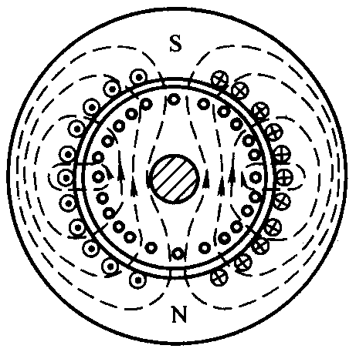  B2 ）、旋转方向相反的旋转磁场。  a)单相电动机工作绕组的脉动磁场  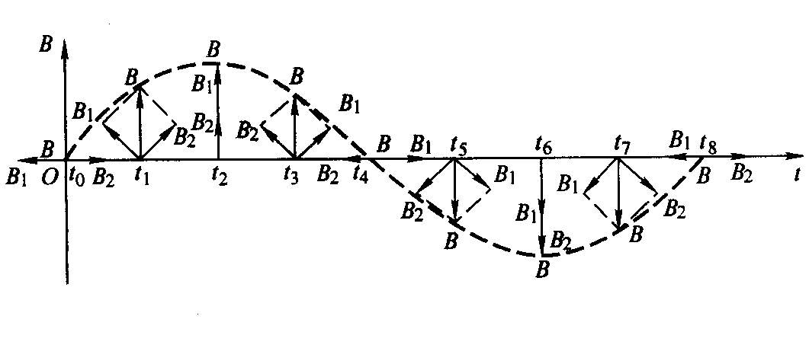  b)脉动磁场的分解  图 单相脉动磁场及其分解  三、单相异步电动机的启动开关  单相异步电动机的启动开关主要有以下3种。  (1)电磁启动继电器  它主要用于专用电动机，如冰箱压缩电动机等，有电流启动型和电压启动型两种类型。  电流启动型继电器的线圈与工作绕组串联，电动机启动时工作绕组电流大，继电器动作，触头闭合，接通启动绕组。随着转速上升，工作绕组电流减小，当电磁启动继电器的电磁引力小于继电器铁心的重力及弹簧反作用力时，继电器复位，触头断开，切断启动绕组。  (2)离心开关  它是较常用的启动开关，一般安装在电动机端盖边的转子上。当电动机转子静止或转速较低时，离心开关的触头在弹簧的压力下处于接通位置；当电动机转速达到一定值后，离心开关中的重球产生的离心力大于弹簧的弹力，重球带动触头向右移动，触头断开。  (3)电容启动异步电动机  ①电路图：如图c所示。  ②结构特点：单相电容启动异步电动机的结构与单相电容运行异步电动机相类似，但电容启动异步电动机的启动绕组中将串联一个启动开关S。  ③启动特点：当电动机转子静止或转速较低时，启动开关S处于接通位置，启动绕组和工作绕组一起接在单相电源上，获得启动转矩。当电动机转速达到额定转速的80％左右时，启动开关S断开，启动绕组从电源上切断，此时单靠工作绕组已有较大转矩，驱动负载运行。  ④运行特点：电容启动电动机具有较大启动转矩(一般为额定转矩的l.5～3.5倍)，但启动电流相应增大，适用于重载启动的机械。例如，小型空压机、洗衣机、空调器等。  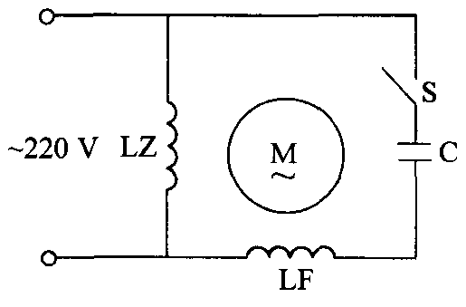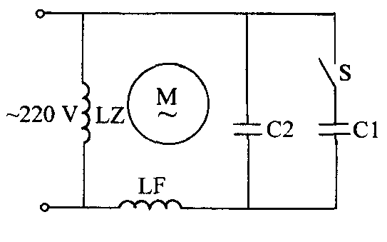  图c 单相电容启动异步电动机电路图 图d 双值电容异步电动机电路图  (2)电容运行(电容)异步电动机  ①电路图：如图b所示。  ②结构特点：定子铁心上嵌放两套绕组，绕组的结构基本相同，空间位置上互差900电角度。工作绕组LZ接近纯电感负载，其电流ILZ相位落后电压接近900；启动绕组LF上串接电容器，合理选择电容值，使串联支路电流ILF超前ILZ的相位约900。  ③启动特点：空间上有两个相差900电角度的绕组；通入两绕组的电流在相位上相差900，两绕组产生的磁动势基本相等。  ④运行特点：单相电容运行电动机结构简单，使用维护方便，堵转电流小，有较高的效率和功率因数；但启动转矩较小，多用于电风扇、吸尘器等。  - 技能训练  1.工具、仪器仪表及材料  2.训练步骤 |  |  |  |  |  |  |  | 10min  50min  20min  60min
结束指导  （总结实习情况，效果评价度） |  |  |  |  |  |  |  |  | 10min
布置作业 | 实习报告 |  |  |  |  |  |  |  | 10min
实习教学体会
（客观、充实，有教改意义）

实训教学课日教案（ 6 ）
班 级 | 18工业机器人五年制班 |  | 实习工种 |  |  | 电工
课程名称 | 电工技能训练 |  | 课题名称 |  |  | 三相变压器的维护
实习日期 |  |  | 实习地点
教学目标及重点 | 知识目标：了解变压器的结构、原理  能力目标：三相变压器的维护  情感目标：注重培养学生的职业素养及技能水平。  重点：变压器的结构、原理及维护
实习工件  或对象 | 变压器 |  |  | 实习  教师
实习前准备 | 材料 | 导线、电缆 |  |  | 设备 |  |  | 万用表
实习前准备 | 工具 | 电工常用工具
教学环节 | 教学内容 |  |  |  |  |  |  |  | 时间  分配
组织教学  （场地、器材情况，考勤，安全教育，分组安排） | 一、考勤、稳定课堂秩序  二、实习情况介绍  三、安全教育  1．服从教师安排，遵守实习纪律  2．规范操作，勿打闹，注意安全  3．实训结束后，整理实训器材，清洁卫生，关好门窗 |  |  |  |  |  |  |  | 10min
讲授和演示指导  （复习引入，讲授新课，示范演示，要求图、过程、动作要领等写明）  巡回指导  (指导重点,发现问题及纠正措施,典型指导,文明规范指导) | 一、复习引入  1.单相异步电动机的结构形式  2.单相电动机的拆装  3.单相异步电动机使用和维护方法  二、讲授新课  （一）电力变压器的运行维护  1.电力变压器基本结构：图6-1  器身（铁芯和绕组）、油箱、储油柜、干燥器、防爆管、气体继电器  2.电力变压器投入运行前的检查(6步)  3.变压器投入运行中应进行的检查工作  基本操作步骤：监视仪表→现场检查→做好记录  （二）电力变压器的故障分析  基本步骤：了解故障发生的情况→故障原因的分析→故障的处理  1.了解故障发生的情况  （1）变压器的运行状况、种类及过载状况  （2）变压器的温升及电压状况  （3）事故发生前的气候与环境  （4）查看变压器的运行记录、前次大修记录和质量评价  （5）了解继电器保护动作的性质  2.故障原因的分析及处理  能准确反映变压器故障的是气体继电器  表6-1  三、小型变压器的绕制  基本操作步骤：绕制前的准备→绕线→绝缘处理→铁芯镶片→测试  四、技能训练  变压器同名端的判别  方法：  1.观察法  观察一、二次侧实际绕向判别：图6-14  2.直流法：图6-15  3.交流法：图6-16 工具、仪器仪表及材料  步骤 |  |  |  |  |  |  |  | 10min  140min
结束指导  （总结实习情况，效果评价度） |  |  |  |  |  |  |  |  | 10min
布置作业 | 实习报告 |  |  |  |  |  |  |  | 10min
实习教学体会
（客观、充实，有教改意义）

实训教学课日教案（ 7 ）
班 级 | 18工业机器人五年制 |  | 实习工种 |  |  | 电工
课程名称 | 电工技能训练 |  | 课题名称 |  |  | 小型变压器的绕制
实习日期 |  |  | 实习地点
教学目标及重点 | 知识目标：了解变压器的结构、原理  能力目标：三相变压器的维护  情感目标：注重培养学生的职业素养及技能水平。  重点：小型变压器的绕制
实习工件  或对象 | 变压器 |  |  | 实习  教师
实习前准备 | 材料 | 导线 |  |  | 设备 |  |  | 万用表
实习前准备 | 工具 | 电工常用工具
教学环节 | 教学内容 |  |  |  |  |  |  |  | 时间  分配
组织教学  （场地、器材情况，考勤，安全教育，分组安排） | 考勤、稳定课堂秩序  实习情况介绍  安全教育  1．服从教师安排，遵守实习纪律  2．规范操作，勿打闹，注意安全  3．实训结束后，整理实训器材，清洁卫生，关好门窗 |  |  |  |  |  |  |  | 20min
讲授和演示指导  （复习引入，讲授新课，示范演示，要求图、过程、动作要领等写明）  巡回指导  (指导重点,发现问题及纠正措施,典型指导,文明规范指导) | 一、复习引入  1.电力变压器的运行维护  2.电力变压器的故障分析  二、讲授新课  （一）小型变压器的绕制  基本操作步骤：绕制前的准备→绕线→绝缘处理→铁芯镶片→测试  1.绕线前的准备工作  （1）导线的选择  （2）绝缘材料的选择  （3）制作木芯：图6-4  （4）制成绕线芯子及骨架：图6-5，图6-6  2.绕线  （1）剪裁好各种绝缘纸（布）  （2）起绕：图6-7手摇绕线机  （3）绕线方法：图6-9  （4）静电屏蔽层的制作：图6-10  一、二次侧之间需放置  （5）引出线  （6）外层绝缘  3.绝缘处理  处理方法：见课本  4.铁芯镶片  （1）镶片要求  紧密、整齐、不损伤线包  （2）镶片方法：图6-12  5.测试  （1）绝缘电阻的测试  （2）空载电压的测试  （3）空载电流的测试  （二）变压器同名端的判别  1.观察法  观察一、二次侧实际绕向判别：图6-14  2.直流法：图6-15  3.交流法：图6-16  三、技能训练  （一）小型变压器的绕制  1.工具、仪器仪表及材料  具体见课本  2.训练步骤  （二）变压器同名端的判别  用交流法判别  1.工具、仪器仪表及材料  具体见课本  2.训练步骤 |  |  |  |  |  |  |  | 10min  90min  60min  70min
结束指导  （总结实习情况，效果评价度） |  |  |  |  |  |  |  |  | 10min
布置作业 | 实习报告 |  |  |  |  |  |  |  | 10min
实习教学体会
（客观、充实，有教改意义）

实训教学课日教案（ 8 ）
班 级 | 18工业机器人五年制 |  | 实习工种 |  |  | 电工
课程名称 | 电工技能训练 |  | 课题名称 |  |  | 电子焊接基本操作（一）
实习日期 |  |  | 实习地点
教学目标及重点 | 知识目标：识别、检测各种电子器件，读懂原理图。  能力目标：熟练进行各种电子器件的焊接，检测，调试。  情感目标：通过动手实践操作能够掌握电子线路的功能、原理，注重增强学生的职业综合素养。  重点：熟悉电子线路
实习工件  或对象 | PCB套件 |  |  | 实习  教师
实习前准备 | 材料 | 焊锡、松香 |  |  | 设备 |  |  | 万用表
实习前准备 | 工具 | 电工常用工具
教学环节 | 教学内容 |  |  |  |  |  |  |  | 时间  分配
组织教学  （场地、器材情况，考勤，安全教育，分组安排） | - 考勤、稳定课堂秩序  - 实习情况介绍  - 安全教育  1．服从教师安排，遵守实习纪律  2．规范操作，勿打闹，注意安全  3．实训结束后，整理实训器材，清洁卫生，关好门窗 |  |  |  |  |  |  |  | 10min
讲授和演示指导  （复习引入，讲授新课，示范演示，要求图、过程、动作要领等写明）  巡回指导  (指导重点,发现问题及纠正措施,典型指导,文明规范指导) | 一、复习引入  1. 小型变压器的绕制方法  2. 变压器同名端的判别  二、讲授新课  （一）焊接的基本操作工艺  1.常用电子焊接工具的使用  常用的有电烙铁、旋具、尖嘴钳、钢丝钳、斜口钳、镊子：具体见表7-14  2.焊接工艺  （1）焊接的技术要求  1）焊点的机械强度要满足需要:引线端子打弯  2）焊接可靠：防止虚焊  3）焊点表面光滑、清洁  （2）焊接方法及步骤  基本操作步骤：焊接前的准备→清除元件搪锡→焊接→检查→整理现场：表7-15  1）焊接前的准备：引线成型，去除氧化层  2）焊接：准备→加热→送锡→撤锡→撤电烙铁  3）焊接操作手法:烙铁与板面成合适的角度  4）导线与接线端子的焊接  绕焊，钩悍，搭焊，  5）导线与导线的焊接  （二）知识拓展：集成电路焊接技术  三、技能训练  1.工具、仪器仪表及材料  套件  2.训练步骤 |  |  |  |  |  |  |  | 10min  40min  100min
结束指导  （总结实习情况，效果评价度） |  |  |  |  |  |  |  |  | 10min
布置作业 | 实习报告 |  |  |  |  |  |  |  | 10min
实习教学体会
（客观、充实，有教改意义）

实训教学课日教案（ 9 ）
班 级 | 18工业机器人五年制 |  | 实习工种 |  |  | 电工
课程名称 | 电工技能训练 |  | 课题名称 |  |  | 电子焊接基本操作（二）
实习日期 |  |  | 实习地点
教学目标及重点 | 知识目标：识别、检测各种电子器件，读懂原理图。  能力目标：熟练进行各种电子器件的焊接，检测，调试。  情感目标：通过动手实践操作能够掌握电子线路的功能、原理，注重增强学生的职业综合素养。  重点：熟悉电子线路
实习工件  或对象 | PCB套件 |  |  | 实习  教师
实习前准备 | 材料 | 焊锡、松香 |  |  | 设备 |  |  | 万用表
实习前准备 | 工具 | 电工常用工具
教学环节 | 教学内容 |  |  |  |  |  |  |  | 时间  分配
组织教学  （场地、器材情况，考勤，安全教育，分组安排） | - 考勤、稳定课堂秩序  - 实习情况介绍  - 安全教育  1．服从教师安排，遵守实习纪律  2．规范操作，勿打闹，注意安全  3．实训结束后，整理实训器材，清洁卫生，关好门窗 |  |  |  |  |  |  |  | 20min
讲授和演示指导  （复习引入，讲授新课，示范演示，要求图、过程、动作要领等写明）  巡回指导  (指导重点,发现问题及纠正措施,典型指导,文明规范指导) | 一、复习引入  1. 小型变压器的绕制方法  2. 变压器同名端的判别  二、讲授新课  （一）焊接的基本操作工艺  1.常用电子焊接工具的使用  常用的有电烙铁、旋具、尖嘴钳、钢丝钳、斜口钳、镊子：具体见表7-14  2.焊接工艺  （1）焊接的技术要求  1）焊点的机械强度要满足需要:引线端子打弯  2）焊接可靠：防止虚焊  3）焊点表面光滑、清洁  （2）焊接方法及步骤  基本操作步骤：焊接前的准备→清除元件搪锡→焊接→检查→整理现场：表7-15  1）焊接前的准备：引线成型，去除氧化层  2）焊接：准备→加热→送锡→撤锡→撤电烙铁  3）焊接操作手法:烙铁与板面成合适的角度  4）导线与接线端子的焊接  绕焊，钩悍，搭焊，  5）导线与导线的焊接  （二）知识拓展：集成电路焊接技术  三、技能训练  1.工具、仪器仪表及材料  套件  2.训练步骤 |  |  |  |  |  |  |  | 10min  40min  30min  150min
结束指导  （总结实习情况，效果评价度） |  |  |  |  |  |  |  |  | 10min
布置作业 | 实习报告 |  |  |  |  |  |  |  | 10min
实习教学体会
（客观、充实，有教改意义）

实习教学课日教案（ 10 ）
班 级 | 18工业机器人五年制 |  | 实习工种 |  |  | 电工
课程名称 | 电工技能训练 |  | 课题名称 |  |  | 考核
实习日期 |  |  | 实习地点
教学目标及重点 | 知识目标：会识图，会识别元器件，元件符号、功能。  能力目标：学会检测、调试电子产品  情感目标：充分调动学生学习积极性。  重点：电子套件成果展示
实习工件  或对象 | 电子套件 |  |  | 实习  教师
实习前准备 | 材料 | 电子套件 |  |  | 设备 |  |  | 万用表
实习前准备 | 工具 | 焊接常用工具
教学环节 | 教学内容 |  |  |  |  |  |  |  | 时间  分配
组织教学  （场地、器材情况，考勤，安全教育，分组安排） | 考勤、师生互礼、稳定课堂秩序  实习情况介绍  安全教育  1．服从教师安排，遵守实习纪律  2．规范操作，勿打闹，注意安全  3．实训结束后，整理实训器材，清洁卫生，关好门窗 |  |  |  |  |  |  |  | 10min
讲授和演示指导  （复习引入，讲授新课，示范演示，要求图、过程、动作要领等写明）  巡回指导  (指导重点,发现问题及纠正措施,典型指导,文明规范指导) | 一、复习引入  1、套件焊接方法、步骤  2、套件检测方法  二、考核要求  1．基本元器件检查  2．电子焊接工艺  3．成果展示效果  三、评分标准  功能+工艺  四、实习工具的整理，验收 |  |  |  |  |  |  |  | 70min  70min
结束指导  （总结实习情况，效果评价度） |  |  |  |  |  |  |  |  | 20min
布置作业 |  |  |  |  |  |  |  |  | 10min
实习教学体会
（客观、充实，有教改意义）

